令和3年10月1日
ご家族 各位

社会福祉法人天寿会 ケアハウス大地
施設長 菱沼顕乙

面会制限の一部解除についてのお知らせ

日頃より当施設の運営に深いご理解とご協力を賜り、感謝申し上げます。
この度、全国の緊急事態宣言及び、蔓延防止等重点措置が解除されたことを受け、ケアハウス大地では令和3年10月6日（水）より面会制限を一部解除する事と致しました。
つきましては下記の通りとさせて頂きます。
制限等で非常に心苦しい限りではございますが、何卒ご理解・ご協力の程よろしくお願い致します。
対 象：佐賀県在住の方に限らせて頂きます。
面会人数：お2人まで。
時 間：9時30分～20時00分まで。
※11時30分～12時30分・17：30～18：30は食事時間の為、ご遠慮下さい
◎ワクチン2回接種後、2週間が経過している方・・・30分以内
◎ワクチン未接種・・・15分以内
◎2回目のワクチン接種後2週間が経過していない方・・・15分以内
※ワクチン接種が済まれた事がわかるものを毎回ご持参下さい。
お忘れになられた方、確認が取れない方は面会時間を15分以内とさせて頂きます
面会受付：電話での予約をお願いします。
※面会スペースは1か所のみとなりますので、事前に予約をお願いします。

場 所：1階面会スペース
※マスクを着用して頂き、パーテーション越しでお願いします。
※感染防止のため面会中の飲食、直接的な接触はご遠慮下さい。

そ の 他：マスクはご持参下さい。
自身の体調がすぐれない場合、同居のご家族に体調がすぐれない方がいる場合、感染拡大地域への往来をされている方と接触された場合は、大変申し訳ありませんが面会をお控え下さい。

なお、大変申し訳ありませんが、佐賀県外の方はオンライン面会（LINEビデオ通話）をご利用ください。
※利用方法につきまして、ご不明な点がございましたら電話でお問い合わせください。
（問い合わせ先：ケアハウス大地 ℡0952-71-9611）

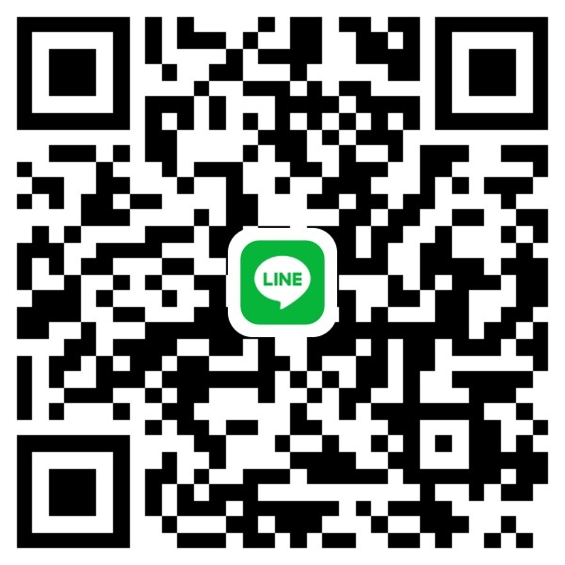

上記のQRコードで「ケアハウス大地」を友達登録してください。
※オンライン面会も予約制です。面会時間につきましては、30分程度でお願いします。
時 間：9時30分～20時00分まで。
※11時30分～12時30分・17：30～18：30は食事時間の為、ご遠慮下さい。

